Урок 1. Экотуризм: Путешествуй, не разрушая
Цель урока:
Сформировать у учащихся представление об экотуризме как об инструменте устойчивого развития региона, научить отличать ответственное путешествие от массового туризма и гринвошинга.
Образовательные результаты
1. Личностные (ценностные):
Экологическое сознание: Ученик проявляет ответственное отношение к природным богатствам Кыргызстана (на примере Сон-Куля/Иссык-Куля).
Гражданская позиция: осознает значимость поддержки местных сообществ (чабанов, ремесленников) для экономики страны (ЧИО).
2. Надпредметные:
Познавательные: умеет выделять причинно-следственные связи между деятельностью человека и состоянием экосистем (Биология/Химия).
Регулятивные: Способен составить личный план (чек-лист) экологически безопасного поведения.
Коммуникативные: умеет аргументированно отстаивать свою позицию в дискуссии «Экотуризм и Овертуризм».
3. Предметные:
Знает определения понятий: экотуризм, устойчивый туризм, гринвошинг, овертуризм.
Объясняет три принципа («Три О») экотуризма и их отличие от обычного отдыха на природе.
Умеет идентифицировать скрытые экологические угрозы (например, влияние химических веществ из «следа протектора» на биоразнообразие водоемов).
Результат-продукт урока: Ученик самостоятельно заполняет «Карточку аудита тура», определяя, является ли предложенный маршрут экологичным или это пример гринвошинга.
Ход урока
- Входной текст: «След протектора» (7 мин)
«След протектора»: Хрупкое равновесие на берегах Сон-Куля
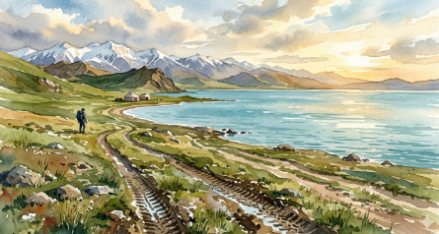
Природа — это не просто декорация для наших фотографий, а сложнейший механизм, где каждая деталь имеет значение. Представьте себе высокогорное плато Сон-Куль в Кыргызстане. На высоте 3000 метров воздух звенит от чистоты, а земля покрыта ковром из эдельвейсов. Но у этой красоты есть уязвимость, о которой редко задумывается обычный турист.
Когда тяжелый внедорожник съезжает с установленной колеи, чтобы подъехать «поближе к воде», он оставляет тот самый след протектора.

Экотуризм — это не отказ от путешествий, а умение «наступать мягко». В контексте устойчивого развития (ЧИО) важно понимать: если сегодня мы позволим джипам хаотично бороздить берега наших озер, завтра регион потеряет свою туристическую привлекательность. Настоящий экотурист оставит после себя только отпечаток ботинка на тропе, сохранив первозданный вид горного края для тех, кто придет следом
4 контрольных вопроса
Биологический аспект (Цепи питания):
Как разрушение верхнего слоя почвы (дерна) колесами внедорожника на пастбищах Сон-Куля может в конечном итоге отразиться на популяции краснокнижных птиц, обитающих у озера? Объясните цепочку взаимосвязей.
Химический аспект (Загрязнение среды):
Какие химические вещества могут попасть в воду озера вместе с «осадками» от протектора шин и выхлопных газов? Как изменение химического состава воды влияет на микроорганизмы (планктон), чувствительные к чистоте среды?
Экологическое мышление (Кейс-стади):
В эссе упоминается «умение наступать мягко». Предложите 2 конкретных способа, как организовать доставку туристов к юрточному лагерю на Сон-Куле, чтобы минимизировать физическое и химическое воздействие на экосистему плато.
Устойчивое развитие (ЧИО):
Почему сохранение первозданного вида высокогорных джайлоо выгодно местным жителям (чабанам и владельцам юрточных лагерей) в долгосрочной перспективе? Как это соотносится с понятием «устойчивого туризма»?
Интеграция (Химия/Биология): разбираем микро-воздействие. Например, как остатки моющих средств (фосфаты) в турпоходе вызывают цветение воды или как шум отпугивает птиц в период гнездования.
2. Суть и принципы (13 мин)
Обсуждаем разницу между «отдыхом на природе» и «экотуризмом».
Три «О» экотуриста:
Концепция «Трёх О» представляет собой фундамент экологического туризма, превращая обычную поездку в осознанное путешествие.
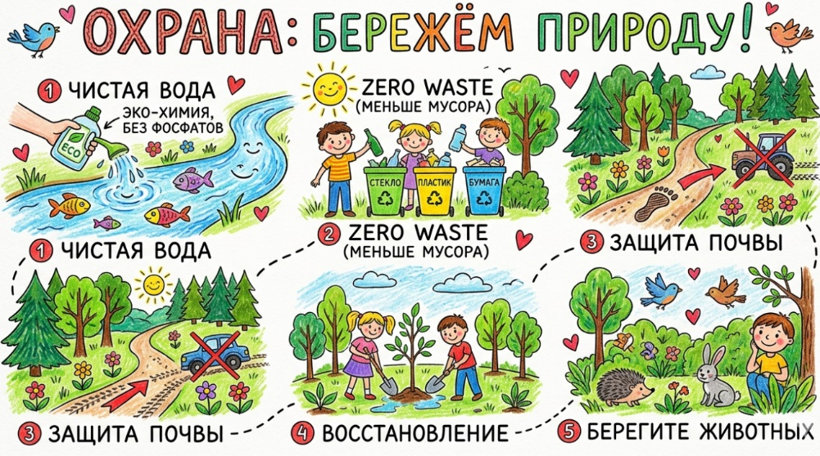
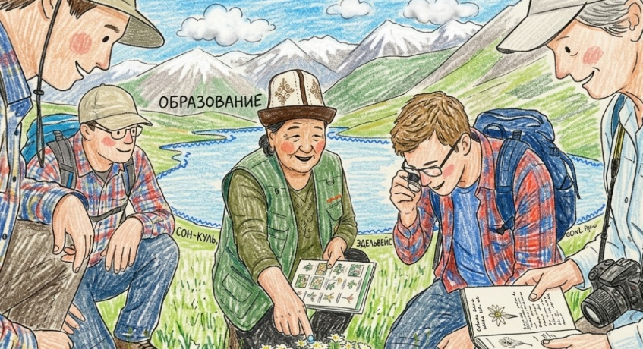
Первый столп — Образование — подразумевает, что турист не просто потребляет пейзаж, а активно изучает его. Это интеграция с биологией и географией: понимание того, как устроена экосистема, какие редкие виды растений (например, эдельвейсы на пастбищах Сон-Куля) нуждаются в защите и почему важно соблюдать природный баланс. Знание превращает созерцателя в защитника.
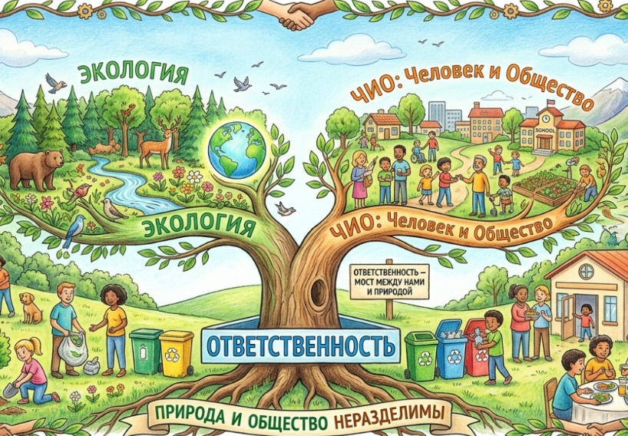
Второй принцип — Охрана — ориентирован на практическое сохранение среды и минимизацию «следа протектора». Здесь вступают в силу знания по химии и экологии: отказ от фосфатных моющих средств, которые отравляют горные реки, и строгое следование правилу «ноль отходов». Экотурист не только не оставляет своего мусора, но и помогает восстанавливать территорию, участвуя в волонтерских акциях или просто соблюдая правила нацпарков.
Третий элемент — Ответственность — связывает экологию с дисциплиной ЧИО (человек и общество). Это этический выбор в пользу поддержки местной экономики. Вместо того чтобы оставлять деньги в крупных международных сетях, экотурист выбирает гостевые дома местных жителей, покупает продукты у чабанов и заказывает услуги у локальных гидов. Таким образом, туризм становится не формой эксплуатации природы, а способом устойчивого развития всего региона, сохраняя его культуру и первозданный вид для будущих поколений.

3. Аналитический блок: Кейс «Тропа или Трасса» (15 мин)
Задание: сравнить два проекта освоения горного склона.
Вариант А: Вырубка леса под асфальтную дорогу и бетонный отель.
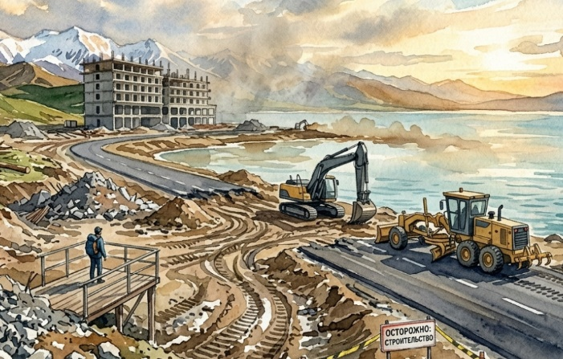
Наступление цивилизации: там, где раньше была нетронутая природа, теперь пролегает жесткая полоса черного асфальта. Она грубо рассекает берег, заменяя естественные изгибы земли прямыми линиями.
Утрата хрупкости: вместо легких юрт на берегу высится тяжелое, бетонное здание отеля. Его холодные серые стены контрастируют с мягкими цветами гор и воды, создавая ощущение чужеродности.
Экологический шрам: По краям новой дороги видны следы вырубки — пни и потревоженная техника, символизирующие окончательное нарушение того самого «хрупкого равновесия», о котором мы говорили ранее.
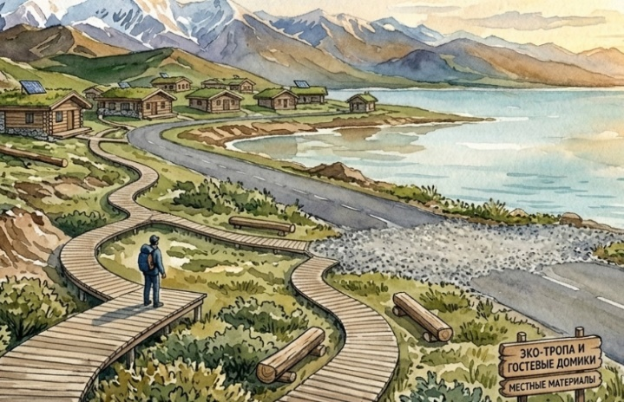
Вариант Б: Создание деревянных настилов (эко-троп) и гостевых домиков из местных материалов.
Защита почвы: вместо асфальта проложены деревянные настилы (эко-тропы). Они приподняты над землей, что позволяет сохранить хрупкую растительность и пути миграции мелких животных, не нарушая естественный покров.
Гармония с ландшафтом: вместо бетонного гиганта возведены уютные гостевые домики, построенные из местных материалов — камня, дерева и глины. Их архитектура повторяет природные формы, делая строения почти незаметными на фоне гор.
Восстановление баланса: на месте бывшей стройки и вырубки вновь цветут эдельвейсы. Природа берет свое, а человек выступает здесь не как захватчик, а как гость, оберегающий чистоту Сон-Куля.
Задача: найти 2 плюса и 2 минуса для устойчивого развития региона (ЧИО).
Приблизительные ответ:
Плюсы (Позитивное влияние) | Минусы (Риски и угрозы)
Использование эко-технологий и местных материалов: Строительство гостевых домиков из дерева с «зелеными» крышами и установка солнечных панелей минимизируют углеродный след. Применение локальных материалов поддерживает местную экономику и сохраняет аутентичный облик ландшафта.  Создание эко-троп: Деревянные настилы эффективно защищают почву и уникальную растительность Сон-Куля от вытаптывания туристами, направляя человеческий поток по строго определенным маршрутам и предотвращая эрозию. | Наличие асфальтированной дороги: несмотря на эко-тропы, в центре композиции остается капитальное шоссе. Это способствует росту автомобильного трафика, ведет к фрагментации экосистемы и загрязнению воздуха выхлопными газами в хрупкой высокогорной зоне.  Риск «овертуризма»: Концентрация гостевых домиков на узкой береговой линии может привести к избыточной антропогенной нагрузке. Основные угрозы — проблема утилизации отходов и возможное загрязнение сточными водами чистейшего зеркала озера.

4. Практикум: «Чек-лист настоящего экотуриста» (5 мин)
Ребята составляют список вещей, которые сделают их личную поездку экологичнее (например: многоразовая бутылка, биоразлагаемое мыло, отказ от сбора редких цветов).
Результат: Ученик не просто знает определение, а может объяснить, почему экологичный подход экономически выгоден региону в долгосрочной перспективе.
Форма контроля: Блиц-опрос «Эко или нет?», где нужно отличить гринвошинг (лже-экологию) от реальных принципов.

Блиц-опрос: «Эко или Гринвошинг?» (Правда или Ложь)
Инструкция: Учитель зачитывает ситуацию, ученики поднимают зеленую карточку (Эко) или красную (Гринвошинг).
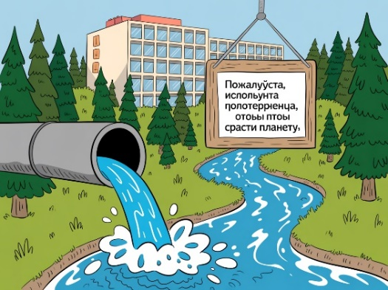
- Отель в заповеднике: Отель на 500 мест построен прямо в лесу. В номерах висят таблички: «Пожалуйста, используйте полотенца повторно, чтобы спасти планету», но при этом вся сточная вода из бассейна сливается в местную реку без очистки.
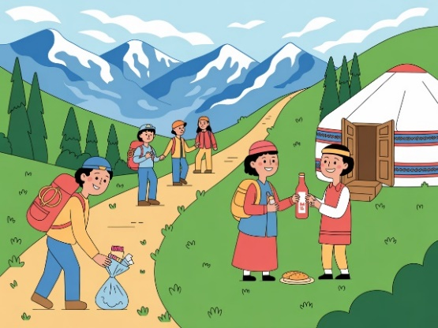
Ответ: Гринвошинг. Экономия на стирке полотенец — это лишь маскировка серьезного вреда экосистеме.
- Завтрак у чабана: Гид ведет группу по горной тропе. На обед они заезжают в юрту к местному жителю, покупают у него кумыс и свежий лепешку. Весь мусор (упаковку от перекуса) гид забирает с собой в город.
Ответ: Экотуризм. Соблюдены принципы «Ответственности» (поддержка местных) и «Охраны» (вынос мусора).
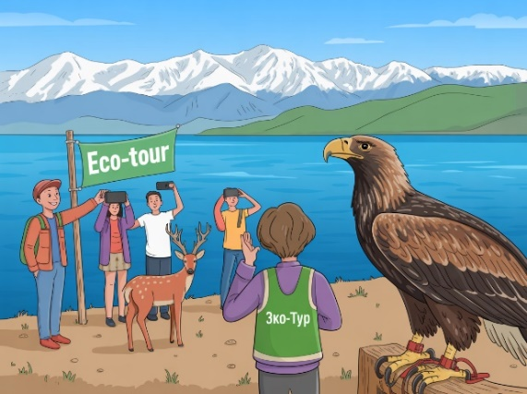
- Фото с беркутом: Фирма предлагает «Эко-тур на Иссык-Куль». В программе: кормление диких животных ради красивых кадров и возможность сфотографироваться с привязанным беркутом.
Ответ: Гринвошинг. Настоящий экотуризм запрещает эксплуатацию диких животных и вмешательство в их естественный рацион (принцип «Образование»).
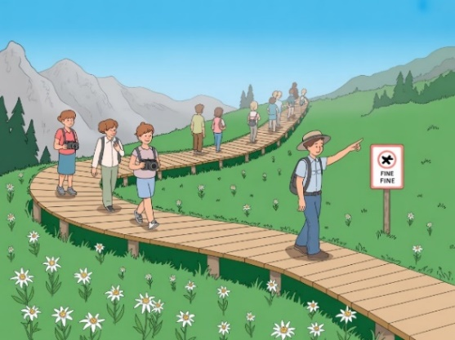
- Тропа настилов: В национальном парке запретили ходить по траве и проложили приподнятые деревянные настилы. Туристов штрафуют за сход с дорожки, но зато редкие цветы эдельвейсы перестали вытаптывать.
Ответ: Экотуризм. Это грамотное управление потоком людей для сохранения биологического разнообразия.
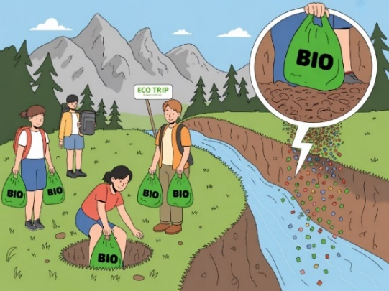
- Биоразлагаемый пластик: Турфирма раздает всем туристам «биоразлагаемые» пакеты, которые на самом деле просто распадаются на микропластик через год, и разрешает закапывать их в землю в горах.
Ответ: Гринвошинг. С точки зрения химии, микропластик еще опаснее для почвы и воды, так как его невозможно собрать.
5. Рефлексия и Оценивание (5–7 мин)
1. Рефлексия: Техника «Светофор туриста»
Каждый ученик оценивает свои знания и готовность быть экотуристом:
Красный: Я понял, что мои прошлые поездки на природу были «овертуризмом». Нужно менять привычки.
Желтый: Я понял разницу между экотуризмом и гринвошингом, но мне трудно составить чек-лист самому.
Зеленый: Я готов ехать на Сон-Куль как экотурист и могу объяснить друзьям, почему нельзя съезжать с тропы.
2. Оценивание (Дескрипторы)
Чтобы поставить объективную оценку за урок по элективу, используй следующие критерии:
Баллы | Критерии (Что сделал ученик)
5 (Отлично) | Четко называет 3 принципа «О». Аргументированно разоблачил гринвошинг в блиц-опросе. Связал химию/биологию с темой (например, влияние протекторов на почву).
4 (Хорошо) | Знает определения. Нашел ошибки в кейсах, но не всегда может объяснить связь с наукой (биологией/химией). Заполнил чек-лист.
3 (Удв.) | Понимает разницу между «плохо» и «хорошо» для природы, но путает термины (гринвошинг/овертуризм).

- Сделать мини-проект: «Идеальный эко-тур по Кыргызстану»
Формулировка задания (для учеников)
- Разработайте проект «идеального экологического тура» по территории Кыргызстана (например: Сон-Куль)
Ваш тур должен быть:
- экологически безопасным
- экономически выгодным
- социально ответственным
Представьте результат в виде:
постера / презентации / устной защиты. Приложение 1
4. Итоговое резюме (фраза-вывод)
Предложи ученикам закончить одно предложение:
«Сегодня я понял, что настоящий экотуризм в Кыргызстане — это не просто отдых в горах, а...» (ожидаемый ответ: ответственность, знание и поддержка местных).
Результат этапа: Ученики уходят с пониманием, что их личное поведение в горах — это вклад в экономику и экологию страны
Глоссарий
- Гринвошинг (от англ. greenwashing, по аналогии с whitewashing — «отбеливание») — это маркетинговая уловка или «зелёное камуфлирование». Простыми словами: это ситуация, когда компания, отель или турфирма тратят больше денег и усилий на то, чтобы казаться экологичными, чем на реальную защиту природы.
- Овертуризм (от англ. overtourism — «сверхтуризм») — это ситуация, когда количество туристов в определенном месте становится настолько огромным, что это начинает разрушать природу, памятники культуры и мешать жизни местных жителей. Простыми словами: это «передозировка» туристами, от которой страдает и само место, и сами путешественники.
- Экотурист — это ответственный путешественник, который стремится минимизировать свой вред природе и активно помогает сохранению местной культуры и экосистемы. Если обычный турист едет за комфортом и развлечениями, то для экотуриста главные ценности — это познание и сохранение.
Разработала Камчиева Асель Мансуровна заведующий лаборатории естественно-научного и математического образования Кыргызской академии образования.

Приложение 1
